Ontdekstation 013 / MB Ontdekt

Integratie van account functionaliteiten

Inhoudsopgave

Context 2

Probleemstelling 3

Opdracht 3

Aanknopingspunten 3

|  |  |  |
| --- | --- | --- |
| **#** | **Datum** | **Wijziging** |
| 1 | 08-01-24 | Eerste uitgave |
| 2 | 10-01-24 | Verwerking feedback stakeholders |
|  |  |  |

# Context

Voor de webapplicatie “MB Ontdekt” (voorheen Ontdekstation013) is de afgelopen jaren software ontwikkeld (V1, V2, V3 en V4). De stakeholders van dit project zijn Ontdekstation013 en Bibliotheek MWB. Het doel van is om een vorm van weergave en interactie te geven voor temperatuurdata in Tilburg, vergelijkbaar met <https://sensor.community/nl/> en <https://meetjestad.net/>.

De data wordt verzameld door MeetJeStad-meetstations in de gemeente Tilburg die opgehangen worden door hobbyisten. Momenteel sturen deze stations alleen temperatuur- en luchtvochtigheidsmetingen door, maar dit kan later uitgebreid worden naar bijvoorbeeld fijnstof.

De metingen bestaan uit een identificatienummer, lengte- en breedtegraad, temperatuur- en luchtvochtigheidmeting, en overige gegevens die hier niet van toepassing zijn.

Met de oplevering van V4 is er een applicatie aanwezig die de data ophaalt en weergeeft in grafieken en twee React-leaflet heatmaps, zie onderstaande figuren.

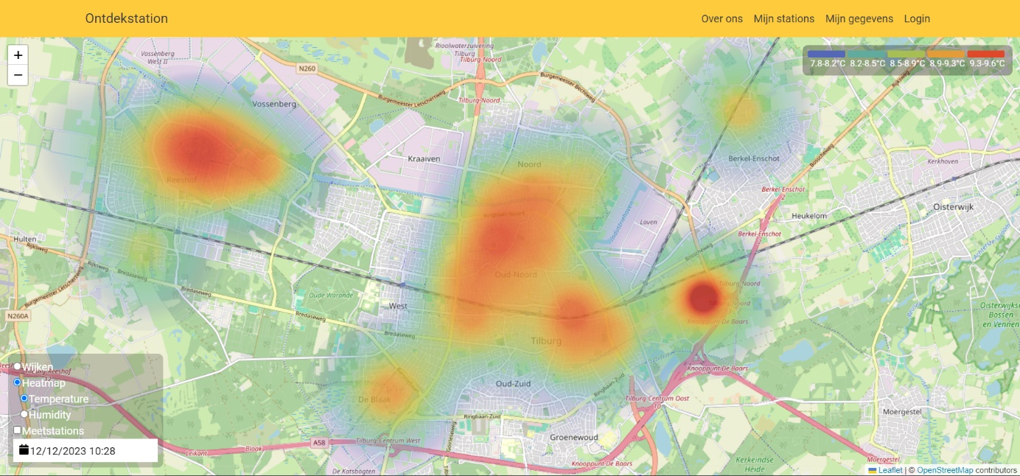

Figuur 1: Heatmap Ontdekstation013

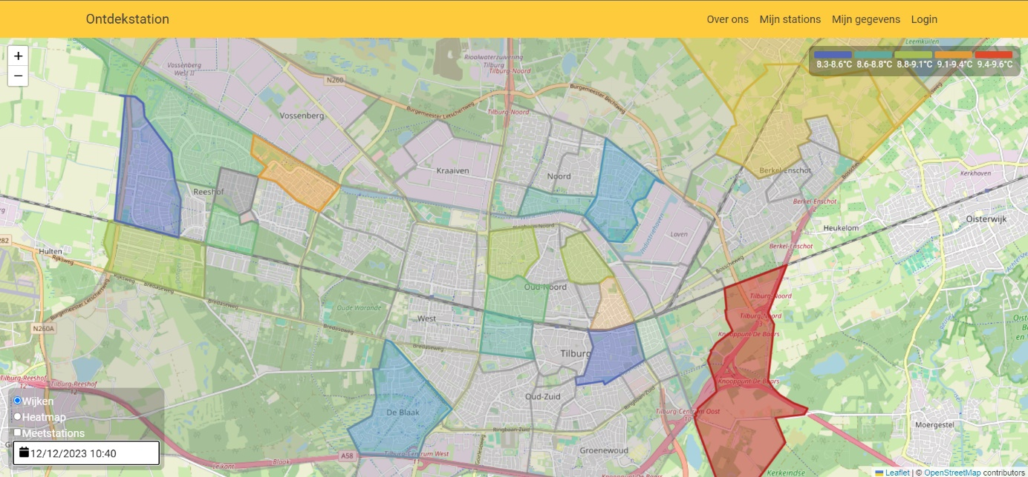

Figuur 2: Wijkkaart Ontdekstation013

# Probleemstelling

De huidige website van [Meet je Stad](https://meetjestad.net/) geeft geen goed overzicht van de temperatuurmetingen en verzorgd weinig interactie tussen gebruikers en hun eigen meetstations. Hierdoor is het makkelijk voor meetstation houders om interesse te verliezen of te vergeten dat je een meetstation hebt. Dit leidt ertoe dat het aantal werkende meetstations in Tilburg afneemt.

Project MB Ontdekt heeft als doel de verzamelde data van Meet je Stad, specifiek voor de gemeente Tilburg, voor hun gebruikers inzichtelijker te maken. Dit doel is al gedeeltelijk gerealiseerd, door een heatmap te implementeren en een kaart op wijkniveau. De bedoeling is om gebruikers betrokken te houden bij het project door gepersonaliseerde data aan te bieden voor hun eigen meetstations. Hiervoor is een accountsysteem nodig, waar meetstation aan een persoonlijk account gekoppeld worden. Wanneer er iets misgaat met het meetstation, kan de gebruiker een berichtje ontvangen, zo wordt betrokkenheid bij het project beter gestimuleerd. Dit mogen jullie gaan maken.

# Opdracht

**Integreer een functionaliteit in MB Ontdekt waarbij meetstation houders accounts hebben die gekoppeld zijn aan hun meetstation.**

Non-functionele eisen

* Alles m.b.t. het realiseren van de applicatie zoals frameworks, libraries, dependencies etc. moeten open source zijn.
* De applicatie moet schaalbaar opgezet worden vanaf het begin. Betekende dat alles wat gerealiseerd wordt zo opgezet moet worden dat er altijd uitgebreid op kan worden.
* De doelgroep qua gebruiksvriendelijkheid moet ruim aangepakt worden. De applicatie is bedoeld voor een ruime hoeveelheid leeftijden en kennisniveaus.

Overige eisen

* Alleen meetstation houders en administrators hebben accounts
* Elk (non-administrators) account is gekoppeld aan een of meer meetstations
* Meetstations worden gekoppeld aan accounts tijdens registratie
* De privacy van meetstations wordt ingesteld tijdens registratie
  + Deze instelling kan later aangepast worden
* Registratie gebeurt tijdens de workshops voor het maken van de meetstations
* Inloggen gebeurt met email & wachtwoord, en 2FA via mail
* Bij de eerste login wordt een stappenplan weergeven voor het ophangen van meetstation
  + Dit stappenplan is achteraf terug te vinden op de site
* Er is een account-specifieke pagina waar gebruikers een overzicht kunnen inzien van hun eigen meetstation(s), met geschiedenis grafieken en privacy instellingen
* Er worden automatische mails verstuurd wanneer meetstations uitvallen

# Aanknopingspunten

In de backend is er al een keer een start gemaakt met authenticatie via JSON Web Tokens (JWT), maar deze versie werkt totaal niet. Wij raden aan om opnieuw te beginnen met JWT en Spring Security in de backend, de benodigde packages zijn hiervoor al grotendeels aanwezig in de API.